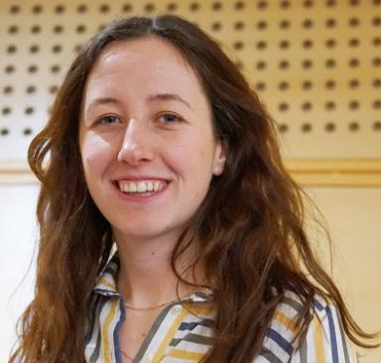 Elsa Sarrazin Doctorante à l'Université de Caen Normandie

Publications

Communication dans un congrès (1)

Cibler la voie HIF pour contrer la radiorésistance des cellules souches de glioblastome traitées par hadronthérapie
Elsa Sarrazin,Jeremy Proaño Herrera,Flavie Aleixandre,Jérôme Toutain,Laetitia Miguelet al.
RadioTransNet, Nov 2025, Paris, France
Communication dans un congrès
hal-05443221v1

Poster de conférence (3)

Novel theranostic approaches for controlled release of temozolomide in the context of glioblastoma
Deniz Onal,Elsa Sarrazin,Samuel Valable,Antonino Mazzaglia,Géraldine Gouhier
VI International Summer School on Cyclodextrins, Jun 2025, Gênes (Italie), Italy
Poster de conférence
hal-05190258v1
Inhibiter la voie HIF pour améliorer l'efficacité de la carbone-thérapie sur les cellules souches de glioblastome
Elsa Sarrazin,Herrera Jeremy Proaño,Aleixandre Flavie,Jérôme Toutain,Laetitia Miguelet al.
17ème journée scientifique du CNO, May 2025, Deauville, France
Poster de conférence
hal-05079959v1
Novel theranostic approaches for controlled release of temozolomide in the context of glioblastoma
Deniz Onal,Elsa Sarrazin,Samuel Valable,Antonino Mazzaglia,Géraldine Gouhier
Journées de l'Ecole Doctorale Chimie, Jun 2025, Rouen, France
Poster de conférence
hal-05190186v1

